|  |  |  |
| --- | --- | --- |
| | FICHA 1.4.3: DESAFÍO | | |
| Sigla | Asignatura | Experiencia de Aprendizaje |
| FPY 1101 | Fundamentos de Programación | EA Fundamentos para la creación de algoritmos |
| Tiempo | Modalidad de Trabajo | Indicadores de logro |
| 4 h | Individual/parejas o grupal | IL1.2, IL 1.3 , IL 1.4 y IL 1.5 |



|  |
| --- |
| **Resolver** |

## 

## Esta guía tiene como objetivos:

### Ser un desafío con conceptos teóricos y prácticos no vistos en clases, utiliza este material en caso de que quieras profundizar mucho más lo presentado en clases.

### El material de este desafío no entrará en la evaluación 1, pero te servirá para ver distintas posibilidades de programación.

### Los conceptos adicionales que puedes buscar son Ciclos While y menú en Pseint. Los cuales sirven para realizar bucles o iteraciones similares a los ciclos repetir vistos en clases.

### Ser una guía paso a paso para la construcción de programas en Pseint

### Ser una guía para la diagramación en Pseint

### Programar estructuras de decisión en Pseint.

### Programar estructuras de repetición en Pseint.

### Todos los ejercicios tienen la solución incluida, pero antes de ver la solución, debes resolver por tu cuenta el ejercicio, de esa manera podrás reforzar y aprender. Las soluciones utilízalas para comparar con tus resultados, tomar nota o simplemente como revisión. Debes ser consciente y responsable en tu autoaprendizaje.

### Debate con tu docente las respuestas obtenidas, si tienes dudas, recuerda dar aviso y argumentar, los programas no tienen soluciones únicas, teniendo derivaciones o mecanismos distintos de funcionamiento.

### Esta guía puede ser desarrollada en casa, o guiada por el docente, con el fin de seguir un paso a paso y comprender las explicaciones de la o el docente.

Descripción de la Actividad:

Los estudiantes, deberán realizar la guía paso a paso como se indica. Explorarán cómo las estructuras de decisión permiten que un algoritmo elija entre diferentes opciones según una condición específica. Las estructuras de decisión son fundamentales para dotar de "inteligencia" a los algoritmos y guiar su flujo de ejecución de manera lógica. Explorarán cómo las estructuras de decisión y las estructuras de repetición permiten que un algoritmo elija entre diferentes opciones según una condición específica o realice iteraciones mientras se cumpla una condición particular. Las estructuras de decisión son fundamentales para dotar de "inteligencia" a los algoritmos y guiar su flujo de ejecución de manera lógica, mientras que las estructuras de repetición añaden la capacidad de realizar acciones repetitivas hasta que se alcance una condición de salida.

**Realiza los siguiente ejercicios paso a paso:**

**Ejercicio 1**

¿Qué sentencia falta para que el algoritmo realice ciclos “Mientras”, cuando el número sea distinto de 0 ?

**1 Algoritmo** sumaAcumulativa

2 **Definir** total,num Como Entero;

3 **Escribir** "Ingrese un número";

4 **leer** num;

5 total = 0;

6 **(En esta línea va la sentencia que falta )**

7 total <- total + num;

8 **Escribir** "Ingrese otro número";

9 **Escribir** "La suma es ",total;

10 **Escribir** "Para salir, presione 0";

11 **Leer** num;

12 **FinMientras**

**13 FinAlgoritmo**

Respuesta: Mientras num<>0 Hacer

Feedback: Para indicar que una sentencia “Mientras” itere cuando el número sea distinto de 0, podemos utilizar el símbolo <>, el compilador interpreta que las variables a evaluar deben ser distintas para que la función sea verdadera, y así pueda ejecutarse.

**Ejercicio 2**

Construye un programa que permita realizar el proceso indicado en el resultado de la siguiente ejecución:

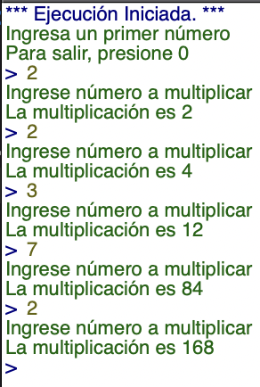

**Respuesta:**

1 **Algoritmo** multiplicacionAcumulativa

2 **Definir** total,numero **Como Entero;**

3 **Escribir** "Ingrese un primer número";

4 **Escribir** "Para salir, presione 0";

5 **leer** num;

6 total = 1;

7 **Mientras** num<>0 **Hacer**

8 total <- total * num;

9 **Escribir** "Ingrese número a multiplicar";

10 **Escribir** "La multiplicación es ",total;

11 **Leer** num;

12 **FinMientras**

13 **FinAlgoritmo**

**Ejercicio 3**

¿Qué sentencias se deben incorporar para que el programa realice lo siguiente?

1.- Descuente intentos disponibles

2.- Compare la clave ingresada contra la clave correcta, e indique un mensaje como “Clave correcta”

3.- En caso de no ingresar la clave, indique clave incorrecta e indique los intentos disponibles

**1 Algoritmo** descubriClaveMientras

2 **Definir** total,num,intentos **Como Entero**;

3 **Definir** clave **Como Caracter**;

4 **Escribir** "Ingresa una clave, tiene 3 intentos";

5 intentos = 3;

6 **leer** clave;

7 **Mientras** intentos > 0 **Hacer**

8

9

10

11

12 **(En estas líneas van las sentencias que faltan)**

13

14

15

16 **FinMientras**

**17 FinAlgoritmo**

**Respuesta:**

intentos <- intentos - 1;

**Si** clave = "hola" **Entonces**

**Escribir** "Clave Correcta";

**SiNo**

**Escribir** "Clave incorrecta";

**Escribir** "Le quedan ",intentos, " intentos";

**FinSi**

**Leer** clave;

**Ejercicio 4**

¿Qué sentencias se deben incorporar para que el programa realice lo siguiente?

**1 Algoritmo** imprimirN

2 **Definir** num1,num,cont Como Entero;

3 **Escribir** "ingresa la cantidad a contar";

4 **leer** num1;

5 cont = 0;

6 **Para** num<-1 **Hasta** num1 **Con Paso** 1 **Hacer**

7 **(En estas líneas van las sentencia que faltan )**

8 **(En estas líneas van las sentencia que faltan )**

9 **FinPara**

**10 FinAlgoritmo**

**Reglas de negocio:**

1.- Cuente de 1 en 1 hasta el valor ingresado por el usuario

2.- Muestre el siguiente mensaje:

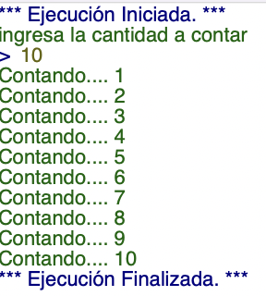

**Respuesta:**

cont = cont+1;

**Escribir** "Contando.... ",cont;

**Feedback:** Para procesos de contar, debemos considerar dos aspectos:

1.- Si el contador debe ir aumentando, siempre debemos aplicar el signo “+”, lo que permite que el valor a contar se incremente

2.- Cuando concatenamos “Texto”+ Variables, en PseudoCódigo la estructura es: “texto”,[variable];

**Ejercicio 5**

Construye un programa que permita realizar una cuenta regresiva, tal como muestra el resultado de este programa.

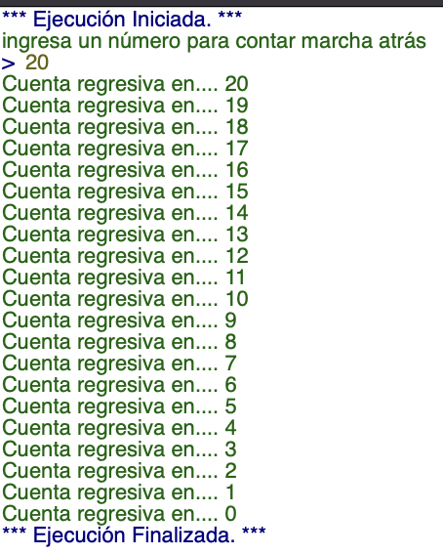

**Respuesta:**

**1 Algoritmo** cuentaRegresiva

2 **Definir** num1,cont **Como Entero;**

3 **Escribir** "Ingrese un número para contar marcha atrás";

4 **leer** num1;

5 cont = 0;

6 **Para** cont<-num1 **Hasta** 0 **Con Paso -1** **Hacer**

7 **Escribir** "Cuenta regresiva en.... ",cont;

8 **FinPara**

**9 FinAlgoritmo**

**Ejercicio 6**

¿Qué realiza el siguiente programa?, argumenta y detalla línea a línea lo que ocurre.

**1 Algoritmo** adivinaProceso

2 **Definir** alto,ancho,fila,columna **Como** **Entero**;

3 **Escribir** "Ingresa el alto";

4 **leer** alto;

5 **Escribir** "Ingresa el ancho";

6 **leer** ancho;

7 **Para** fila<-1 **Hasta** alto **Con** **Paso** 1 **Hacer**

8 **Para** columna <- 1 **Hasta** ancho **Con** **Paso** 1 **Hacer**

9 **Escribir Sin Saltar** "*";

10 **FinPara**

11 **Escribir** "";

12 **FinPara**

**13 FinAlgoritmo**

**Respuesta:**